Cảnh đẹp của đất nước Trung Hoa đã quá đỗi nên thơ qua các bộ phim. Nhưng nếu một lần được chứng kiến tận mắt, bạn sẽ không khỏi thảng thốt bởi vẻ đẹp tuyệt vời nơi đây. Chương trình du lịch Thạcch Gia Trang – Thiên Tân – Bắc Kinh từ Hà Nội chắc chắn sẽ mang đến cho du khách những trải nghiệm vô cùng hấp dẫn. Hãy cùng trải nghiệm ngay hôm nay!
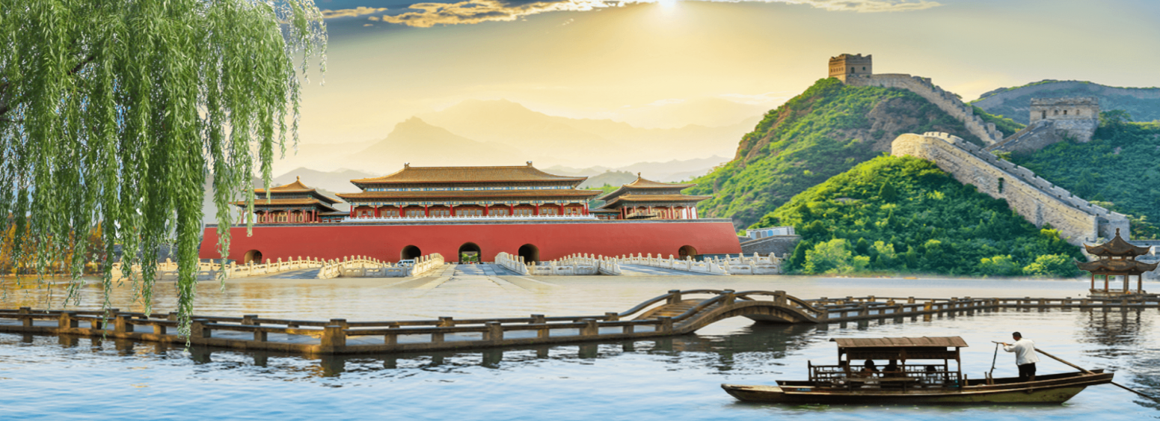
CHƯƠNG TRÌNH DU LỊCH TRUNG QUỐC
THẠCH GIA TRANG – THIÊN TÂN – BẮC KINH
(6 NGÀY/ 5 ĐÊM)
NGÀY KHỞI HÀNH: 19/01, 24/01, 29/01
BAY THẲNG VIETJET AIR
HÀNH TRÌNH BAY:
VJ7048 HANSJW 1100 1450
VJ7049 SJWHAN 1600 1800
ĐẶC ĐIỂM NỔI BẬT:
- Đường bay thẳng siêu đẹp
- Trải nghiệm sâu – tham quan trọn bộ tinh hoa Hà Bắc – Thiên Tân – Bắc Kinh
- Thủ tục visa đoàn đơn giản, thuận tiện
- Tặng 01 bữa Vịt quay Bắc Kinh
- TẶNG trải nghiệm trượt tuyết – trải nghiệm cuộc phiêu lưu mùa đông đầy tốc độ và đam mê.
- TẶNG trải nghiệm mặc Hán Phục.
- TẶNG trải nghiệm tàu cao tốc
- Khám phá Tử Cấm Thành – Cố Cung bí ẩn bậc nhất Trung Quốc.
- Khám phá bức tường thế kỉ – Vạn Lý Trường Thành
- Xe ô tô chất lượng tốt đưa đón theo chương trình.
- Vé vào cửa các điểm thăm quan theo chương trình.
- Nước uống trên ô tô 1 chai/người/ngày.
- Bảo hiểm du lịch với mức đền bù 10,000 usd.

Ngày 1: HÀ NỘI – THẠCH GIA TRANG (Ăn tối)
07h00: Xe đón Quý khách tại điểm tập trung rời Hà Nội ra sân bay Nội Bài làm thủ tục chuyến bay VJ7048 (11h00 – 14h50) rời Hà Nội đi Thạch Gia Trang.
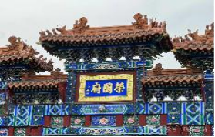
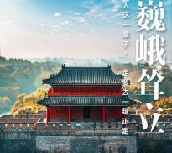
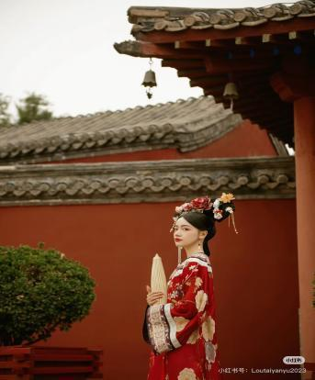
Đến Thạch Gia Trang, đoàn sẽ di chuyển tham quan:
- Vinh Quốc Phủ, một điểm check-in nổi tiếng mà bất kỳ du khách nào đến Chính Định cũng không thể bỏ qua. Bước chân vào Vinh Quốc Phủ, du khách sẽ thấy dòng người tấp nập, tiếng nhạc du dương vang vọng. Bên trong khuôn viên còn có các tiết mục biểu diễn di sản phi vật thể, trình diễn cổ phục, giúp phát huy giá trị văn hóa truyền thống Trung Hoa và mang đến trải nghiệm phong phú cho du khách.
- Trải nghiệm Hán phục: “Khoác lên mình bộ Hán phục, chúng ta như hóa thành nhân vật trong Hồng Lâu Mộng.” Trong Vinh Quốc Phủ, du khách mặc những bộ Hán phục đủ màu sắc, hòa mình vào không gian văn hóa mang đậm hơi thở Hồng Lâu Mộng. Người trải nghiệm có cả người trẻ, trẻ em lẫn người lớn tuổi; họ đi theo đôi hoặc theo nhóm, tạo thành một khung cảnh vô cùng ấn tượng và rực rỡ.
Tối: Đoàn dùng bữa tối tại nhà hàng
Nghỉ đêm tại khách sạn Holiday Inn Express Thạch Gia Trang hoặc tương đương.
Ngày 2: THẠCH GIA TRANG – TRẢI NGHIỆM TRƯỢT TUYẾT – BIA TRIỆU ĐÀ – CỔ TRẤN CHÍNH ĐỊNH — TRẢI NGHIỆM TÀU CAO TỐC – ĐỊNH CHÂU (Ăn sáng, trưa, tối)

Sáng: Qúy khách dùng bữa sáng tại khách sạn, sau đó đoàn khởi hành đi tham quan:
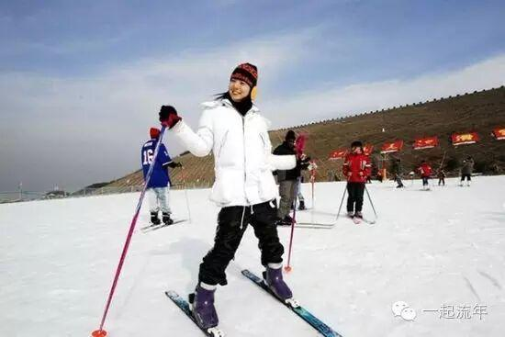
- Khu trượt tuyết để trải nghiệm cuộc phiêu lưu mùa đông đầy tốc độ và đam mê (bao gồm ném tuyết, giày tuyết và vé vào cổng). Mỗi khi mùa đông đến, những tín đồ trượt tuyết lại háo hức không ngừng—“bạch phiến” mùa đông đang vẫy gọi phía trước! Hãy cháy hết mình với đam mê: vượt chướng ngại, lao vun vút xuống đường trượt, mang giày ván, phóng tầm mắt từ trên cao xuống khu trượt tuyết và cảm nhận tốc độ sánh vai cùng gió. Lễ hội mùa đông bắt đầu từ đây—bạn đã sẵn sàng chưa? Hãy cùng nhau bước vào hành trình lãng mạn giữa thế giới băng tuyết! Trên đường trượt là sự va chạm giữa tốc độ và đam mê, Dưới đôi ván trượt là sự hòa quyện của tự do và ước mơ!
Trưa: Quý khách dừng chân dùng bữa tại nhà hàng địa phương. Sau đó đoàn lên đường di chuyển đến Cổ Trấn Chính Định.
Chiều: Đoàn tiếp tục tham quan:
- Bia Triệu Đà – Cổ trấn Chính Định nằm cách trung tâm Thạch Gia Trang (tỉnh Hà Bắc) 15 km về phía bắc, được xây dựng theo phong cách và quy hoạch truyền thống của Trung Hoa, thể hiện rõ nét đặc trưng lịch sử văn hóa từ thế kỷ V đến thế kỷ XIX. Đây là kết tinh của trí tuệ và sự kiên cường của người lao động xưa. Trong lịch sử, nơi đây từng được xếp cùng Bảo Định và Bắc Kinh là “Ba trấn hùng mạnh phương Bắc”. Đến nay, trên cổng thành phía Nam vẫn còn khắc ba chữ “Tam Quan Hùng Trấn”. Chính Định cũng là quê hương của danh tướng Triệu Tử Long thời Tam Quốc. Lịch sử lâu đời đã để lại cho cổ trấn những di tích văn hóa độc đáo, rực rỡ, nổi tiếng với câu: “Ba núi không thấy, chín cầu không chảy, chín lầu bốn tháp tám đại tự, hai mươi bốn phường phố” — một nơi mang giá trị văn hóa đặc sắc hiếm có.
- Tàu cao tốc Trung Quốc là hình mẫu tiêu biểu trong lĩnh vực giao thông đường sắt toàn cầu, nổi bật với các đặc trưng như tốc độ cao, an toàn, thoải mái và tiện lợi, thể hiện tốc độ phát triển và năng lực khoa học – công nghệ của Trung Quốc.
Tối: Đoàn dùng bữa tại nhà hàng và quý khách nghỉ đêm tại khách sạn.
Nghỉ đêm ở khách sạn Wuduo Bảo Định hoặc tương đương.
Ngày 3: BẢO ĐỊNH – THIÊN TÂN (Ăn sáng, trưa, tối)
Sáng: Qúy khách dùng bữa sáng tại khách sạn, sau đó đoàn khởi hành đi tham quan:
- Khu du lịch Lưu Linh Túy (刘伶醉) – khu景区 cấp quốc gia 4A. Đây là điểm du lịch văn hóa công nghiệp kết hợp giữa trình diễn kỹ nghệ nấu rượu cổ truyền, văn hóa rượu trắng Trung Quốc và nơi trưng bày nguồn gốc rượu trắng chưng cất đầu tiên của Trung Quốc. Rượu Lưu Linh Túy xuất hiện từ năm 268 sau Công nguyên, có lịch sử gần 1000 năm, là một trong những cái nôi của rượu trắng chưng cất Trung Quốc. Nơi đây từng được trao tặng các danh hiệu như “Di sản văn hóa phi vật thể quốc gia”, “Di tích văn vật trọng điểm quốc gia”, “Khu du lịch công nghiệp cấp quốc gia 4A”. Khu景区 bao gồm: di chỉ lò rượu cổ, khu văn hóa lịch sử và khu trải nghiệm thưởng rượu.
Sau đó đoàn lên xe khởi hành đến Thiên Tân – được mệnh danh là “Viên minh châu của Bột Hải”.
Trưa: Quý khách dừng chân dùng bữa tại nhà hàng địa phương.
Chiều: Đoàn đi tham quan:
- Tham quan bằng xe dọc sông Hải Hà (海河) – con sông chứng kiến lịch sử thăng trầm và sự phát triển phồn vinh của Thiên Tân. Người ta thường nói: “Có Hải Hà mới có lịch sử Thiên Tân, mới có sự phồn vinh của Thiên Tân”. Khi xe chạy dọc hai bên bờ sông, du khách như bước vào đường hầm thời gian, cảm nhận sự giao thoa của các thời đại.
- Đồng hồ Thế Kỷ (世纪钟) – công trình điêu khắc mang tính biểu tượng, được xây dựng tại quảng trường trước ga Thiên Tân để chào đón thế kỷ mới. Đúng 0 giờ ngày 1/1/2001, tiếng chuông vang lên tại cầu Giải Phóng, mở ra thời khắc bước vào thiên niên kỷ mới. Từ đó, Đồng hồ Thế Kỷ trở thành biểu tượng nổi bật của thành phố.
- Cầu Giải Phóng (解放桥) – được xây dựng năm 1923 dưới sự chủ trì của Cục Công trình khu Pháp. Cây cầu sắt mang phong cách hiện đại và độc đáo này được cho là do chính Gustave Eiffel (kiến trúc sư thiết kế tháp Eiffel) thực hiện.
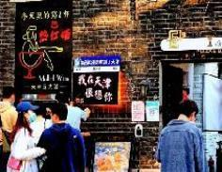
- Tiếp tục tham quan Phố cổ Văn Hóa (古文化街) – khu du lịch cấp 5A, được mệnh danh là “Cố lý Tân Môn”. Tại đây, du khách có thể thưởng thức nhiều tinh hoa nghệ thuật dân gian như tượng đất “Nghi nhân Trương”, diều “Phong Tranh Vệ”, tranh mộc bản Dương Liễu... và tham quan nơi trưng bày văn hóa ẩm thực độc đáo hàng trăm năm của Thiên Tân – Tấn Cô Thượng Phẩm (津沽尚品), công trình duy nhất trên toàn quốc.
- Khu phong tình Ý– nơi được mệnh danh là “Tiểu La Mã”, là quần thể kiến trúc Ý được bảo tồn tốt nhất ngoài lãnh thổ Ý và duy nhất tại châu Á. Nhiều bộ phim nổi tiếng như “Rất Hoàn Mỹ”, “Kiến Quốc Đại Nghiệp”, “Đế Quốc Bạc”, “Phong Thanh”, “Cách Mạng Tân Hợi 1911”, “Mai Lan Phương”, “Kim Phấn Thế Gia”, “Đại Thượng Hải”, “Độc Chiến”... đều đã quay tại đây. Không chỉ bởi cảnh đẹp, mà bởi nơi này mang dấu ấn lịch sử độc nhất vô nhị.
- Đoàn ghé mua đặc sản bánh Muhua Thiên Tân (天津麻花) – món ăn truyền thống nổi tiếng của thành phố. Hơn 100 năm trước, tại khu vực phía tây sông Hải Hà, trong con hẻm 18 phố nhỏ Bạch Lâu, có một tiệm bánh quay nhỏ tên “Quế Phát Tường” (桂发祥). Bánh quay Thập Bát Nhai được cải tiến liên tục, với nhân giòn đặc biệt gồm hoa quế, gừng, nhân đào, bí sợi… tạo nên hương vị thơm – giòn – ngọt rất đặc trưng. Bánh để nhiều tháng vẫn giữ nguyên hương vị, không mềm, không hỏng. Thương hiệu Quế Phát Tường Thập Bát Nhai ra đời từ năm 1927, là một trong “Tam tuyệt” đặc sản nổi tiếng của Thiên Tân
Tối: Đoàn dùng bữa tối tại nhà hàng
Nghỉ đêm tại khách sạn Tianjin Jili Dongtang (Chi nhánh Sân bay Quốc tế Binh Hải Thiên Tân) hoặc khách sạn tương đương
Ngày 4: THIÊN TÂN – BẮC KINH – VẠN LÝ TRƯỜNG THÀNH (Ăn sáng, trưa, tối)
Sáng: Qúy khách dùng bữa sáng tại khách sạn, sau đó đoàn di chuyển về Bắc Kinh – thủ đô Trung Hoa. Đến nơi đoàn tham quan:
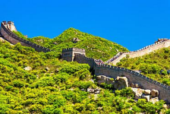
- Vạn Lý Trường Thành – bao gồm vé vào cổng. Đây là công trình phòng thủ vĩ đại của Trung Quốc thời cổ đại và cũng là tinh hoa tiêu biểu nhất của kiến trúc Trường Thành. Vạn Lý Trường Thành uốn lượn như một con rồng khổng lồ trấn giữ phía Bắc đất nước, kéo dài hàng vạn dặm, tồn tại xuyên suốt hơn hai nghìn năm lịch sử. Tự mình leo lên Trường Thành hùng vĩ, du khách mới thực sự cảm nhận được khí phách “Không đến Trường Thành phi hảo hán” và sự tráng lệ của “Thiên hạ đệ nhất hùng quan”.
- Đồng Nhân Đường Bắc Kinh, thương hiệu thuốc Đông y lâu đời của Trung Quốc, được thành lập từ năm 1669 và có lịch sử hơn 300 năm.
Trưa: Quý khách ăn trưa tại nhà hàng.
- Công viên Olympic Bắc Kinh, tọa lạc tại quận Triều Dương, là khu vực tổ chức chính của Thế vận hội Olympic 2008. Tại đây tập trung nhiều công trình thể thao quy mô lớn và Công viên Rừng Olympic rộng lớn – điểm tham quan nổi tiếng của Thủ đô. Quý khách ngắm nhìn và chụp ảnh lưu niệm bên ngoài Sân vận động Tổ Chim (Bird’s Nest) – nơi diễn ra lễ khai mạc Olympic 2008 và Trung tâm thể thao dưới nước Thủy Lập Phương (Water Cube) với sắc xanh đặc trưng như khối pha lê.
Tối: Đoàn dùng bữa tối tại nhà hàng
Nghỉ đêm tại khách sạn Beijing Zhefei Hotel hoặc tương đương.
Ngày 5: BẮC KINH – QUẢNG TRƯỜNG THIÊN AN MÔN – CỐ CUNG (Ăn sáng, trưa)
Sáng: Qúy khách dùng bữa sáng tại khách sạn, sau đó đi tham quan:
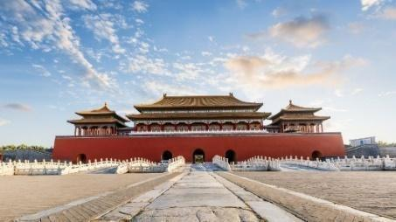
- Quảng trường Thiên An Môn (khoảng 30 phút), là quảng trường trung tâm của nước Cộng hòa Nhân dân Trung Hoa. Đại lễ đường Nhân dân, Bảo tàng Quốc gia, Đài tưởng niệm Anh hùng Nhân dân… đều nằm tại đây. Đài tưởng niệm Anh hùng Nhân dân nằm ở trung tâm Quảng trường Thiên An Môn, được xây dựng để tưởng niệm những anh hùng đã hy sinh trong chiến tranh giải phóng và cách mạng, mỗi ngày đều thu hút rất nhiều du khách đến viếng thăm. Đại lễ đường Nhân dân (tham quan bên ngoài) nằm ở phía tây Quảng trường Thiên An Môn, là một trong những biểu tượng của quốc gia, là nơi tổ chức các kỳ họp Đại hội Đại biểu Nhân dân toàn quốc và nhiều hoạt động chính trị – ngoại giao cấp quốc gia.
- Bảo tàng Quốc gia Trung Quốc (tham quan bên ngoài) là một trong những bảo tàng tổng hợp lớn nhất cả nước, hội tụ tinh hoa văn hóa nhiều vùng miền, có 5 tầng, trưng bày nhiều cổ vật quý như tượng lính ngựa đất nung Thiểm Tây, mặt nạ Sanxingdui Tứ Xuyên, đầu thú Viên Minh Viên, khiến du khách như đang lật mở một cuốn sách giáo khoa sống động.
- Tham quan Cố Cung trong 3 giờ, nơi này không chỉ là một "bảo tàng", mà giống như cả một tòa thành lớn, dù không còn vẻ đẹp như Tử Cấm Thành xưa, nhưng những mái ngói vàng, kiến trúc đối xứng và quy mô rộng lớn vẫn thể hiện sự uy nghi của hoàng cung. Du khách lần lượt đi qua Thái Hòa Điện, Càn Thanh Cung, và vào Ngự Hoa Viên, cảm giác như đang bước vào cảnh phim cung đình. Tiếp tục đến Từ Ninh Cung, thời kỳ đầu và giữa triều Thanh là giai đoạn thịnh vượng của Từ Ninh Cung, nơi này từng là nơi cư trú của Hoàng Thái hậu Hiếu Trang Văn và Hoàng Thái hậu Hiếu Thánh Hiến. Ba vị hoàng đế Thuận Trị, Khang Hy, Càn Long đều nổi tiếng là hiếu thuận, và tại Từ Ninh Cung thường diễn ra các buổi đại lễ chúc thọ Hoàng Thái hậu.
Lưu ý: Hiện nay Cố Cung 1 ngày chỉ đón tiếp 30.000 lượt khách tham quan, tình hình vé thắng cảnh đang vào dịp cao điểm đặc biệt khó khăn để mua được vé cho đoàn. Nên trong trường hợp không mua được vé tham quan Cố Cung, đoàn sẽ chuyển sang điểm tham quan tương đương.
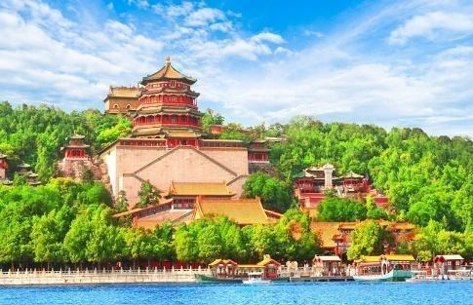
Trưa: Quý khách ăn trưa tại nhà hàng.
- Diên Hi Cung, hai bộ phim nổi tiếng “Diên Hi Công Lược” và “Như Ý Truyện” đều nhắc đến cung điện này. Diên Hi Cung thuộc khu Đông Lục Cung, vị trí khá hẻo lánh và từng nhiều lần bị cháy trong lịch sử. Tên ban đầu của cung là Trường Thọ Cung, đến thời Thanh mới đổi thành Diên Hi Cung. Thời Minh – Thanh, đây là nơi ở của các phi tần.
- Đoàn đến tham quan cửa hàng ngọc bích.
- Dạo bộ tham quan các Hutong Bắc Kinh cổ, cảm nhận nét sinh hoạt truyền thống của người dân Bắc Kinh xưa.
Tối: Đoàn tự túc bữa tối và khám phá Bắc Kinh về đêm.
Nghỉ đêm tại khách sạn Beijing Zhefei Hotel hoặc tương đương.
Ngày 6: BẮC KINH – THẠCH GIA TRANG – HÀ NỘI (Ăn sáng, trưa)
Sáng: Qúy khách dùng bữa sáng tại khách sạn, sau đó đoàn di chuyển về Thạch Gia Trang.
Đến nơi dùng bữa trưa thưởng thức món “Bát Đại Oản” đặc sản Chính Định.
Sau đó đoàn di chuyển ra sân bay Sân bay Quốc tế Chính Định để làm thủ tục đáp chuyến bay VJ7049 (16h00 – 18h00) rời Thạch Gia Trang về Hà Nội.
Quý khách về đến sân bay Nội Bài, đoàn làm thủ tục nhập cảnh sau đó xe đón Quý khách về điểm hẹn trong thành phố. Kết thúc chương trình./.
HDV chia tay và hẹn gặp lại quý khách trong những chuyến đi lần sau!
(Thứ tự các điểm tham quan trong chương trình có thể thay đổi theo thực tế nhưng vẫn đảm bảo các điểm tham quan theo chương trình.)
*************
GIÁ TOUR TRỌN GÓI CHO 01 KHÁCH
(Áp dụng cho đoàn 24 khách trở lên)
NGÀY KHỞI HÀNH | GIÁ NGƯỜI LỚN  Từ 10 tuổi trở lên | GIÁ TRẺ EM  2 – 10 TUỔI | GIÁ TRẺ EM  DƯỚI 2 TUỔI
19/01, 24/01, 29/01 | 13.990.000 Đ | 90% | 30%
GIÁ BAO GỒM:
- Vé máy bay theo chương trình Hà Nội – Thạch Gia Trang – Hà Nội.
- Visa nhập cảnh Trung Quốc (Visa đoàn)
- Khách sạn theo chương trình tiêu chuẩn 4 sao địa phương, 2 người / phòng tại khách sạn, lẻ khách ở 3.
- Ăn các bữa theo chương trình, mức ăn 40 RMB/1khách/ 1 bữa, không bao gồm đồ uống (Lưu ý: nếu không sử dụng bữa ăn sẽ không được hoàn tiền). Trong chương trình tặng thêm 1 bữa có Vịt quay Bắc Kinh.
- Xe ô tô chất lượng tốt đưa đón theo chương trình.
- Vé vào cửa các điểm thăm quan theo chương trình.
- Nước uống trên ô tô 1 chai/người/ngày, khăn lạnh.
- Hướng dẫn viên Tiếng Việt chuyên nghiệp nhiệt tình theo suốt chương trình.
- Bảo hiểm du lịch với mức đền bù 10,000 usd
CÁC DỊCH VỤ KHÔNG BAO GỒM
- Phí làm hộ chiếu./ Hộ chiếu còn hạn trên 6 tháng tính từ ngày kết thúc tour
- Visa nhập cảnh lại Việt Nam cho khách mang quốc tịch nước ngoài.
- Phụ thu nghỉ phòng đơn (nếu có)
- Chi phí cá nhân như: đồ uống, điện thoại, giặt là quần áo, hành lý quá cước…
- Tiền tip cho người khuân vác đồ tại khách sạn.
- Chi phí phát sinh ngoài chương trình. Phí chuyển khoản thanh toán quốc tế.
- Các chi phí khác không có trong chương trình và mục bao gồm
- Hóa đơn VAT.
- Tiền tip cho lái xe và HDV, tiêu chuẩn chung 5 USD/khách/ngày.
LƯU Ý:
- Quý khách phải có hộ chiếu còn hạn tối thiểu 6 tháng (181 ngày) tính tới thời điểm kết thúc
- Lưu ý về phẫu thuật thẩm mỹ (PTTM): Khách hàng đã từng PTTM (cắt mi, nâng mũi,gọt hàm, săm mày, ….) có thể bị an ninh tại các nước từ chối xuất cảnh/nhập cảnh. CTDL không chiu các chi phí phát sinh cxung như hòan tiền các dịch vụ khi TH này xảy ra
- Lưu ý trẻ em:
+ Trẻ em dưới 18 tuổi đi cùng bố mẹ: Mang theo giấy khai sinh bản gốc hoặc bản sao công chứng
+ Trẻ em dưới 18 tuổi không đi cùng bố mẹ: Bổ sung giấy ủy quyền đồng ý cho con đi du lịch cùng người được ủy quyền (Ghi rõ thông tin người được ủy quyền)
- Thứ tự các điểm thăm quan có thể bị thay đổi để phù hợp với tình hình thực tế nhưng vẫn đảm bảo đủ điểm thăm quan.
- Từ chối bảo hiểm cho khách từ 70 tuổi trở lên theo quy định của các công ty bảo hiểm.
- Quý khách là Việt Kiều hay người nước ngoài sử dụng visa rời phải mang theo visa rời khi tham gia.
- Quý khách mang 02 Quốc tịch hoặc Travel document (chưa nhập Quốc tịch) vui lòng thông báo với nhân viên bán và nộp bản gốc các giấy tờ có liên quan khi tham gia.
- Quý khách mang thẻ xanh và không còn hộ chiếu Việt Nam còn hiệu lực thì không đăng ký được.
- Chi phí có thể thay đổi nếu tỷ giá ngoại tệ tăng giảm đột biến (Giá vé máy bay, thuế liên quan, tỷ giá bán ra của ngân hàng Vietcombank tại thời điểm khởi hành)
- Giá áp dụng cho khách hàng từ 12 tuổi đến 69 tuổi, từ 70 tuổi trở lên sẽ đóng thêm chênh lệch cho mức phí bảo hiểm cao cấp yêu cầu phải có giấy chứng nhận đầy đủ sức khỏe để đi du lịch nước ngoài của cơ quan y tế có thẩm quyền cấp và phải có người thân khỏe mạnh dưới 60 tuổi đi cùng. Gia đình và quý khách phải cam kết đảm bảo tình trạng sức khỏe với Công ty chúng tôi trước khi tham gia. Nếu có bất cứ sự cố nào xảy ra trên, Công ty sẽ không chịu trách nhiệm dưới mọi tình huống.
- Chương trình được hỗ trợ bởi các điểm mua sắm, nên không được phép bỏ điểm.
- Để đảm bảo giá, khách hàng phải cam kết đi đúng hành trình. Nếu Quý khách tách đoàn ngày nào sẽ tính phí tách đoàn là 100$* số ngày tách*số người tách.
- Giờ bay và hãng hàng không có thay đổi cho phù hợp với chương trình và tình trạng vé máy bay. CTDL sẽ thông báo và gửi lịch bay chính xác cho đoàn ngay sau khi có cập nhật thông tin từ hàng không.
- Do các chuyến bay phụ thuộc vào các hãng Hàng Không nên trong một số trường hợp giờ bay có thể thay đổi mà không được báo trước
- CTDL sẽ không hoàn lại chi phí cho bất cứ dịch vụ gì tại nước ngoài khách không sử dụng nếu Quý khách bị cơ quan xuất nhập cảnh từ chối cấp visa và không chịu trách nhiệm về lý do nhân thân của khách khi khách bị cục xuất nhập cảnh Việt Nam hoặc Nước Sở Tại từ chối cho xuất nhập cảnh.
- CTDL sẽ không hoàn lại chi phí cho bất cứ dịch vụ gì tại nước ngoài khách không sử dụng và không chịu trách nhiệm về lý do nhân thân của khách khi khách bị cục xuất nhập cảnh Việt Nam hoặc Nước Sở Tại từ chối cho xuất nhập cảnh. Do tính chất đoàn là khách gom lẻ nên CTDL có trách nhiệm gom khách đủ đoàn 16 người trở lên sẽ khởi hành theo đúng lịch trình, có trưởng đoàn đi cùng từ Việt Nam. Nếu đoàn từ 10 – 14 người, CTDL sẽ cử HDV ra làm thủ tục cho đoàn tại sân bay. HDV điểm sẽ đón đoàn tại sân bay địa phương và theo quý khách suốt hành trình. Nếu đoàn dưới 10 người, CTDL có trách nhiệm thông báo cho quý khách trước ngày khởi hành 05 ngày và thỏa thuận với quý khách về ngày khởi hành mới hoặc hoàn lại cho quý khách số tiền đã đặt cọc.
- Quý khách đăng ký tour vui lòng đi và về đúng theo lịch trình của đoàn. Trường hợp quý khách tách đoàn sẽ bị áp dụng phạt cho mọi trường hợp, và không được hoàn lại bất kỳ chi phí nào. Trong hành trình, Quý khách không được tự động nhận thêm người nhà hoặc người quen lên xe mà không có sự thỏa thuận dịch vụ với Công ty Du lịch. Công ty du lịch có quyền từ chối cung cấp dịch vụ cho các trường hợp trên.
- Quý khách mang thai xin vui lòng báo cho nhân viên bán tour ngay tại thời điểm đăng ký để được tư vấn thêm thông tin.
- Thời gian nhận phòng từ 12h00 - 14h00, trả phòng trước 12h00; Quý khách muốn nhận hoặc trả phòng sớm hay muộn hơn thời gian trên sẽ phải trả thêm phí theo quy định của khách sạn.
- CTDL có quyền gom khách từ nhiều công ty khác nhau để đủ đoàn và khởi hành theo đúng thỏa thuận.
- **Trong những trường hợp khách quan như: khủng bố, thiên tai…hoặc do có sự cố, có sự thay đổi lịch trình của các phương tiện vận chuyển công cộng như: máy bay, tàu hỏa…thì Công ty sẽ giữ quyền thay đổi lộ trình bất cứ lúc nào vì sự thuận tiện, a toàn cho khách hàng và sẽ không chịu trách nhiệm bồi thường những thiệt hại phát sinh**.

LƯU Ý
Quý khách hàng đã đặt tour và chuẩn bị đặt tour du lịch quốc tế lưu ý thông tin cực kì quan trọng!
- Thông báo về việc hoàn thành nghĩa vụ nộp thuế của khách hàng trước khi xuất cảnh:
Các khách hàng là chủ Doanh nghiệp, Chủ hộ kinh doanh, cá nhân phải nộp thuế TNCN, cần hoàn thành nghĩa vụ nộp các loại thuế (bao gồm cả thuế Thu nhập cá nhân) trước khi xuất cảnh, vì hiện tại Hải quan đã check được trên hệ thống. Quý khách vui lòng tải phần mềm Etax Mobile về tự kiểm tra."
Mong các khách đều kiểm tra kĩ về thuế TNCN .
Công ty du lịch sẽ không chịu trách nhiệm và không xử lý tại sân bay được khi Quý khách không được xuất cảnh với lí do chưa hoàn thành nghĩa vụ nộp thuế.
THỦ TỤC XIN VISA
- Scan mặt hộ chiếu trang 2+3 rõ nét, không bóng, không loá, không mất góc
- File ảnh 4x6 (nền trắng, hở mắt, hở tai, không cười, không đeo kính, không để tóc mái, không mặc áo trắng)
- Đối với trẻ em dưới 18 tuổi (Chưa qua sinh nhật), khi làm visa phải có bản scan giấy khai sinh kèm theo (dù bố mẹ có đi cùng hay ko đi cùng đều phải cung cấp), khi nhập cảnh bắt buộc phải mang giấy khai sinh bản dấu đỏ kèm theo.
---> Nếu bố hoặc mẹ không đi cùng con, thì cần làm giấy Ủy quyền là con sẽ đi cùng ai trong đoàn (Cung cấp họ tên + số HC).
---> Khi nhập cảnh trẻ em cần mang theo giấy khai sinh bản sao có dấu đỏ và giấy Ủy quyền nếu bố hoặc mẹ không đi cùng con)
Lưu ý:
- Trẻ em dưới 18 tuổi không đi cùng Bố hoặc Mẹ phải có giấy ủy quyền có chữ ký đầy đủ của Bố Mẹ
- Thủ tục đoàn hoàn thiện trước 15 ngày làm việc (để làm visa và xuất vé máy bay)

CHÚC QUÝ KHÁCH CÓ CHUYẾN ĐI VUI VẺ, THƯỢNG LỘ BÌNH AN!

